

Alumnos: Brand Macarena Nora
Ferreyra Matias
Ruíz Rodrigo Mariano
Zungri Aixa Delfina

Profesor: López Gabriel

Teoría de Sistemas y Organizaciones
TRABAJO PRÁCTICO INTEGRADOR
Restaurante de comida rápida “La Salchicha Loca”

Reconocimiento
1. Descripción:
La salchicha loca es una cadena argentina de comida rápida con más de 20 años de trayectoria en el país. Su especialidad es el pancho, con gran variedad y pudiendo agregarle salsas, papas fritas o papas pay y vegetales. Incluso cuentan con una opción de salchicha vegetariana para quienes no comen carne.
La sede central se encuentra ubicada en la calle Honduras al 5000, Palermo. Cuenta con más de 10 sucursales distribuidas en las zonas más importantes de Buenos Aires, y 5 en distintas provincias del país, cada sucursal mide aproximadamente 20 metros de largo y unos 18 metros de ancho, cuentan con una gran cocina, baños para clientes y otros para el personal del local y también con un amplio comedor para los clientes que quieran comer en el lugar.
Cada sucursal cuenta con 20 empleados; 1 gerente, 1 asistente gerente, 5 cajeros, 7 cocineros, 4 empleados para la limpieza y 2 de seguridad. Cada empleado usa un uniforme con el logo del restaurante, normalmente las sucursales abren a las 11:30 am y cierran a las 20:00 pm
Actualmente, ubicadas en el Polo Industrial de Ezeiza, en la planta alta se encuentran sus oficinas, donde funciona la administración de la empresa y en la planta baja, un depósito donde se mantiene el stock de mercadería para ser llevada por sus camiones a las distintas sucursales del país.
2. Datos:
Todos sus procesos administrativos, de compra, ventas y despachos están totalmente informatizados. Todos los datos de la empresa se guardan en distintas bases de datos clasificada en las siguientes áreas:

Empleados: en esta base de datos se guarda información sobre los empleados como su dni, nombre, apellido, dirección, etc, también le permite a los administradores dar de baja o de alta a los empleados.
Ventas: Esta base de datos permite recolectar información de los pedidos y las ganancias que se generan, por lo cual también se puede llegar a conocer la preferencia de los clientes para luego poder tomar la decisión de implementar un menú nuevo.
Productos en stock: En esta base de datos se almacena la información de los productos y la cantidad de los mismos que están disponibles para la entrega de la sucursal que los requiera.
Estas bases de datos solamente pueden ser modificadas por los administrativos y controladas por los gerentes.

Organigrama de la empresa
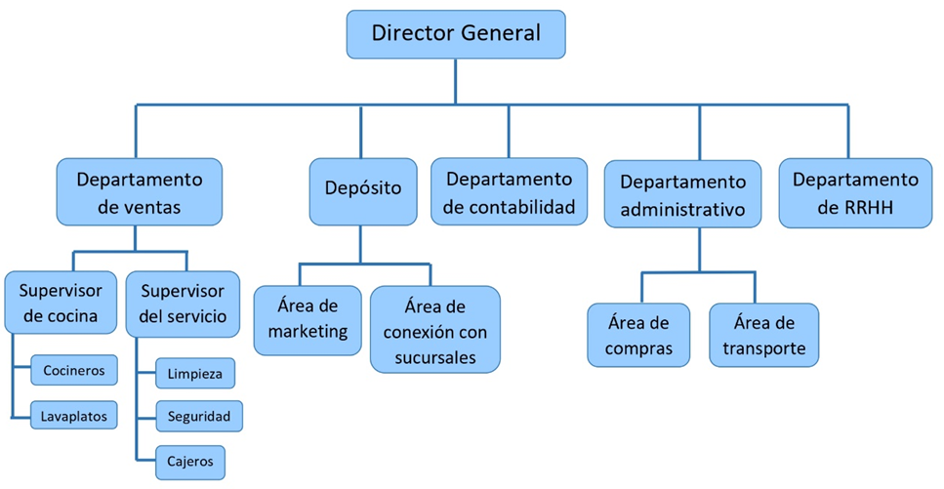
3. Problema a plantear
El restaurante de comida rápida está pasando por una disminución en sus ventas. Esto es debido a la mala manipulación de alimentos, por falta de personal con experiencia en la cocina, y a que bajó la calidad de su comida, por comprar la materia prima a empresas de baja calidad, para abaratar costos. Además, se encontraron con la problemática de que, en varias de sus sucursales, está faltando dinero de las cajas.
Planean implementar el autoservicio en su sede central, para atraer nuevos clientes y modernizar la empresa.

Bibliografía:
https://www.minube.com.ar/rincon/goal-hot-dog-a3608661
https://www.elorganizadorgrafico.com/organigrama-de-un-restaurante/#google_vignette

